

ZÁKLADNÍ ŠKOLA SLOVAN, KROMĚŘÍŽ, PŘÍSPĚVKOVÁ ORGANIZACE
ZEYEROVA 3354, 767 01 KROMĚŘÍŽ

projekt v rámci vzdělávacího programu
VZDĚLÁNÍ PRO KONKURENCESCHOPNOST

ŠABLONA ČÍSLO: III/2
NÁZEV: INOVACE A ZKVALITNĚNÍ VÝUKY PROSTŘEDNICTVÍM ICT

PŘEDMĚT: Informatika
ROČNÍK: 6. ročník
TÉMA: Srovnání záznamových médií
AUTOR: Mgr. Petr Droščák
DATUM
VYTVOŘENÍ: 15. 2. 2013

VY_32_INOVACE_33_PD

ANOTACE
Tato práce je určena pro žáky 6. ročníku informatiky jako studijní materiál k učivu:
Počítač a jeho složení.
Žáci se seznamují se způsoby uchovávání dat a jejich zálohování na různé typy záznamových médií. Získávají představu o nových pojmech, technikách a metodách práce s daty. Seznámí se s konkrétními nosiči dat a jejich kapacitou. Materiál je doplněn o rozhovor, při kterém si žáci za pomoci učitele upřesňují pojmy.
Tento materiál mají žáci uložen na společném serveru. Při otvírání této práce se žáci seznamují a zdokonalují s programem Word 2010 a učí se jej ovládat.
Zkušenosti z pilotáže: Žáci si tento materiál pomalu osvojují. Známé a nové pojmy dostávají nový obsah a představu. Nové je pro ně také prostředí společného serveru, kde mají připraven prostor pro vlastní složky, které budou využívat v průběhu výuky nejen ICT.

Srovnání záznamových médií

POPIS OBRÁZEK KAPACITA
Disketa 3,5"  Dříve populární. Dnes nevyhovující - příliš malá kapacita, nespolehlivá | 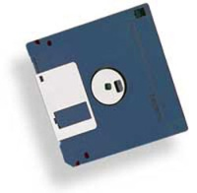 | 1,44 MB
CD  Dokáže zaznamenat relativně mnoho dat, na klasický disk nelze zapisovat. | 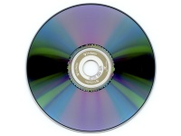 | 650 - 700 MB
DVD  Podobné jako CD, ale má podstatně větší kapacitu. Navíc může být oboustranné. |  | 4,7 - 17,1 GB
Harddisk  Záznamové médium uvnitř počítače. Data se po vypnutí PC nesmažou. | 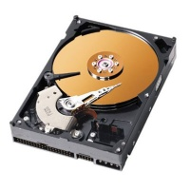 | 80 - 400 GB
ZIP disketa  ZIP je "větší disketa". Nutnost mít speciální mechaniku - vyšší pořizovací náklady. | 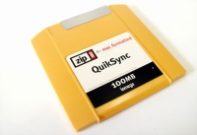 | 100 - 750 MB
USB disk  Moderní, nastupující trend. Malá velikost, mobilita, velká kapacita, univerzální. | 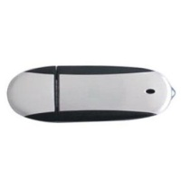 | 650 - 700 MB
CompactFlash  Záznamové médium pro přenosná zařízení. Spolehlivé, dostatečná kapacita. | 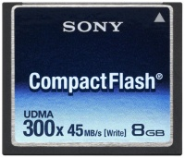 | 16 MB - 1 GB
Blu-ray  Optické médium budoucnosti s vysokou kapacitou. Navíc může být oboustranné. | 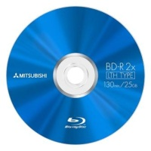 | 23 GB - 54 GB

Volba a citace pramenů

Kliparty a fotografie: vlastní tvorba

Text: vlastní tvorba

